МИНИСТЕРСТВО НАУКИ И ВЫСШЕГО ОБРАЗОВАНИЯ РОССИЙСКОЙ ФЕДЕРАЦИИ
федеральное государственное бюджетное образовательное учреждение высшего образования
«УЛЬЯНОВСКИЙ ГОСУДАРСТВЕННЫЙ ТЕХНИЧЕСКИЙ УНИВЕРСИТЕТ»

Факультет ИСТ
Кафедра «Информационные системы»
Дисциплина «Программирование мобильных устройств»

КУРСОВАЯ РАБОТА

Тема Разработка мобильного приложения "Новости" на Flutter для Android

Выполнил студент /Насыров А.Г./
подпись инициалы, фамилия

Курс третий Группа ПИбд-33

Направление /специальность 09.03.04 «Программная инженерия»

Руководитель доцент, к.т.н. Филипов А.А.
должность, ученая степень, ученое звание фамилия, имя, отчество

Дата сдачи:
« » 2024 г.

Дата защиты:
« » 2024 г. Оценка:

Ульяновск
2024 г.
МИНИСТЕРСТВО НАУКИ И ВЫСШЕГО ОБРАЗОВАНИЯ РОССИЙСКОЙ ФЕДЕРАЦИИ
федеральное государственное бюджетное образовательное учреждение высшего образования
«УЛЬЯНОВСКИЙ ГОСУДАРСТВЕННЫЙ ТЕХНИЧЕСКИЙ УНИВЕРСИТЕТ

Факультет ИСТ
Кафедра «Информационные системы»
Дисциплина «Программирование мобильных устройств»

ЗАДАНИЕ НА КУРСОВУЮ РАБОТУ

Студенту ПИбд-33 Насыров А.Г.
группа фамилия, инициалы
Тема работы Разработка мобильного приложения "Новости" на Flutter для Android
Срок сдачи законченной работы « » 2024 г.
Исходные данные к работе: описание задания по теме, утвержденной распоряжением деканата ФИСТ
Рекомендуемые источники: курс лекций по дисциплине «Программирование мобильных устройств», методические указания к лабораторным работам по дисциплине «Программирование мобильных устройств», интернет-источники.
Содержание пояснительной записки (перечень подлежащих разработке вопросов) Введение. Описание актуальности задачи.
Первая глава. Проектирование программной системы.
Вторая глава. Разработка программной системы.
Третья глава. Руководство пользователя.
Вывода.
Исходный код.
Перечень графического материала
ER-диаграмма.
Экраны приложения.

Руководитель доцент, к.т.н. /Филипов А.А./
должность подпись инициалы, фамилия
« » 2024г

Студент /Насыров А.Г./
подпись инициалы, фамилия

« » 2024

МИНИСТЕРСТВО НАУКИ И ВЫСШЕГО ОБРАЗОВАНИЯ РОССИЙСКОЙ ФЕДЕРАЦИИ
федеральное государственное бюджетное образовательное учреждение высшего образования
«УЛЬЯНОВСКИЙ ГОСУДАРСТВЕННЫЙ ТЕХНИЧЕСКИЙ УНИВЕРСИТЕТ»

ОТЗЫВ
руководителя на курсовую работу

Студента Насыров Артур Газинурович
фамилия, имя и отчество
Факультет ИСТ группа ПИбд-33 курс третий Дисциплина «Программирование мобильных устройств»
Тема работы Разработка мобильного приложения "Новости" на Flutter для Android
Отмечаются следующие моменты: актуальность темы исследования; соответствие содержания и структуры курсовой работы ее теме; степень разработанности проблемы, наиболее интересно исследованные вопросы. Оценивается степень самостоятельности и инициативы студента; умение пользоваться различными источниками информации; уровень его теоретической подготовки; умение анализировать научные материалы, делать практические выводы; знание основных концепций, научной и специальной литературы по избранной теме. Содержится оценка проекта (работы) руководителем.

Руководитель доцент, к.т.н. /Филипов А.А. /
должность, ученая степень, ученое звание подпись инициалы, фамилия
« » 2024г

Оглавление
Введение 5
Глава 1. Проектирование программной системы 7
Глава 1.1 Информационное обеспечение. Представить ER-диаграмму. Каждую сущность подробно описать на уровне атрибутов. Подробно описать связи между сущностями. 7
Глава 1.2 Интерфейс пользователя. Описать каждую экранную форму (представление), представить изображение экранной формы. Добавить схему навигационного графа приложения. 9
Глава 1.3 Архитектура приложения. Описать особенности архитектуры приложения, выделить слои и их функциональное назначение. 18
Глава 1.4 Программный интерфейс и функции серверной части. Описать особенности и структуру REST API. Описать основные функциональные возможности серверной части. Описать структуру DTO. 19
Глава 2. Разработка программной системы 21
Глава 2.1 Слои приложения. Описать основные пакеты, в которых представлены слои приложения. Добавить схему, которая демонстрирует взаимодействие между слоями. 21
Глава 2.2 Слой для работы с хранилищем. Описать основные классы и интерфейсы на уровне полей и методов. 23
Глава 2.3 Слой для реализации бизнес-логики. Описать основные классы и интерфейсы на уровне полей и методов 24
Глава 2.4 Слой представления. Описать основные классы и интерфейсы на уровне полей и методов. 27
Глава 3 Руководство пользователя 32
Основной экран 32
Заключение 42

Введение
В рамках данной курсовой работы будет разработано мобильное приложение под названием «Новости», предназначенное для платформы Android и реализованное с использованием Flutter. Основной целью проекта является создание удобного и многофункционального приложения, которое позволит пользователям просматривать последние новости как из России, так и из других стран. Приложение также предоставит возможность управления избранными новостями через систему лайков и настройки языка интерфейса для более комфортного взаимодействия.
Актуальность темы
Мобильные приложения, предоставляющие удобный и интерактивный доступ к информации, пользуются огромной популярностью. Этот проект направлен на разработку такого приложения, которое позволит пользователям:
- Просматривать последние новости.
- Сохранять понравившиеся статьи в избранное.
- Настраивать интерфейс под свои предпочтения.

Цель проекта – улучшение пользовательского опыта и повышение вовлеченности аудитории.
Основные сущности и функциональные элементы
- Новости
Каждая новость представлена в виде карточки, содержащей фотографию, название, краткое содержание новости, дату ее публикации и ссылку на первоисточник.
- Избранное
Система лайков позволяет пользователям оценивать избранные новости.
- Локализация
Мультиязычный интерфейс позволяет пользователям взаимодействовать с приложением на предпочитаемом языке. Система интернационализации адаптирует текстовое содержимое, такое как заголовки, описания и кнопки, обеспечивая удобство использования для пользователей с различными языковыми предпочтениями.
- Сетевые запросы
Приложение интегрировано с сторонним API для извлечения новостного контента. Эта служба предоставляет полный спектр новостных данных, устраняя необходимость в дополнительных источниках. Благодаря использованию HTTP-запросов приложение эффективно загружает и обновляет данные новостей, гарантируя оперативную доставку свежей информации для пользователей.
Бизнес-процессы
- Работа с новостями
Приложение позволяет пользователю просматривать новости, листая ленту с новостями, а также дополнительно просматривать полную информацию новости. Пользователь также может перейти на сайт первоисточника.
- Управление избранным
Читатели могут оценивать понравившиеся новости. Эта функция позволяет добавлять и удалять статьи из избранного, создавая персонализированный список самых важных новостных материалов.
- Локализация интерфейса
Пользователям доступна смена локализации, чтобы упростить управление приложением.
- Обновление данных
Данные постоянно и непрерывно обновляются посредством регулярных запросов к внешнему API.

Глава 1. Проектирование программной системы

Глава 1.1 Информационное обеспечение. Представить ER-диаграмму. Каждую сущность подробно описать на уровне атрибутов. Подробно описать связи между сущностями.
ER-диаграмма
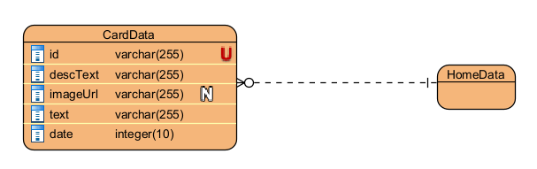
Рисунок 1
Описание сущностей:

Сущность CardData содержит в себе всю информацию о новостной статье, такую как: идентификатор, текст описания, ссылка на фотографию, текст заголовка, и дату создания.
Описание полей:
- Id – уникальный идентификатор каждой новости, представляет из себя ссылку на новость во внешнем источнике.
- descText – основной текст новости. Поле обязательное к заполнению.
- imageUrl – ссылка на фотографию. Карточка может не содержать фотографии, но тогда фотография будет заменена на placeholder.
- Text – заголовок новости. Поле обязательное к заполнению.
- Date – дата создания новости. Поле обязательное к заполнению.
Сущность HomeData содержит данные о всех новостных карточках..
Описание полей:
- data (List<CardData>?)
Список карточек. Используется для отрисовки главной страницы

Глава 1.2 Интерфейс пользователя. Описать каждую экранную форму (представление), представить изображение экранной формы. Добавить схему навигационного графа приложения.
Основной экран
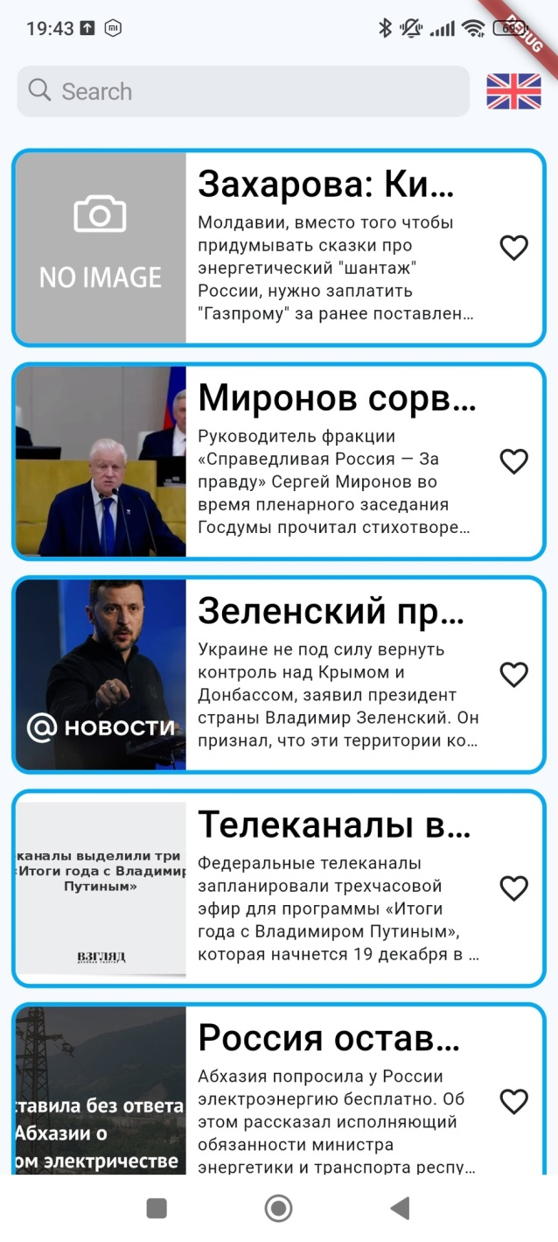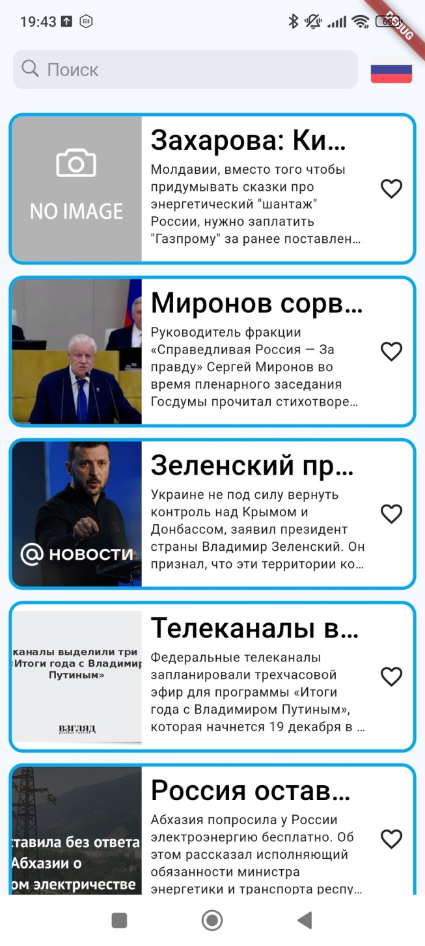
При открытии приложения мы видим ленту новостей, в верхней части страницы есть поисковая строка с надписью “SEARCH”, правее которой – кнопка - флаг, символ выбранной локализации. При нажатии на кнопку, элементы управления сменят локализацию, а сам флаг заменится на российский. Также при смене локализации “Search” сменится «Поиск».

Нажатие кнопки лайка.
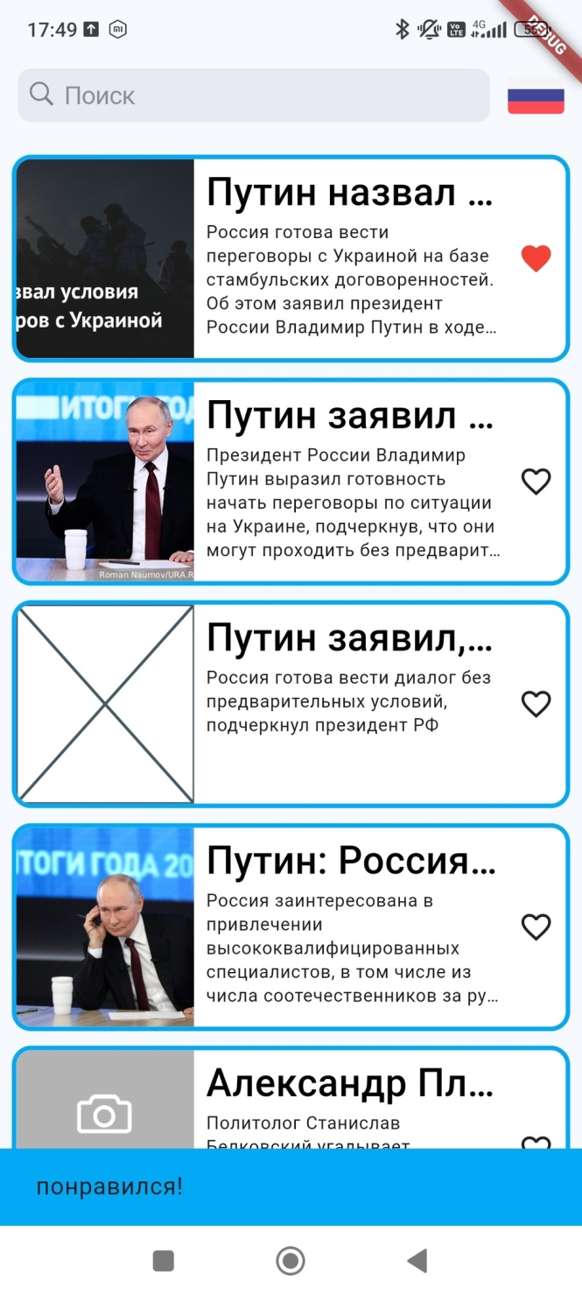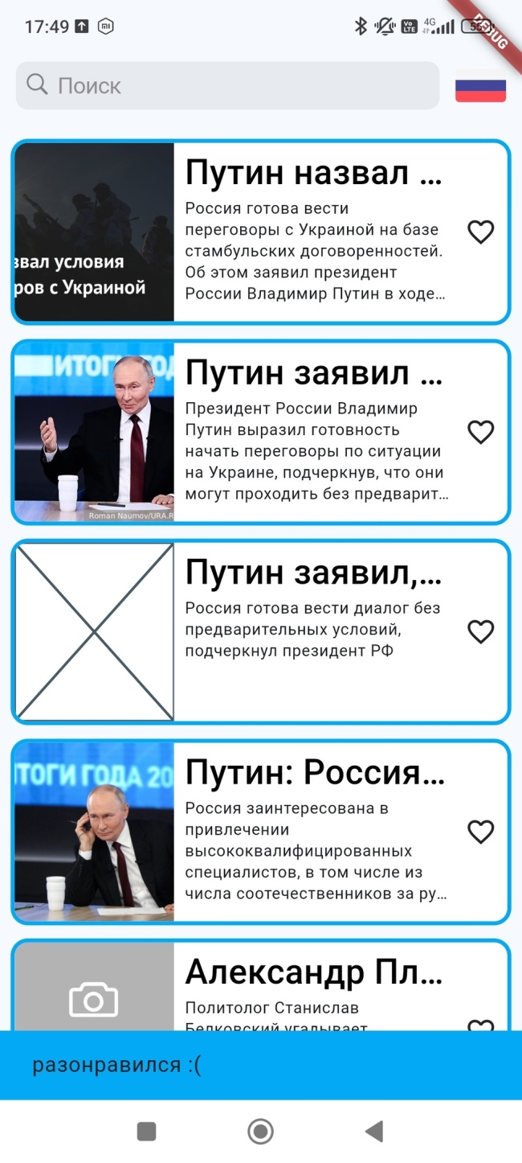
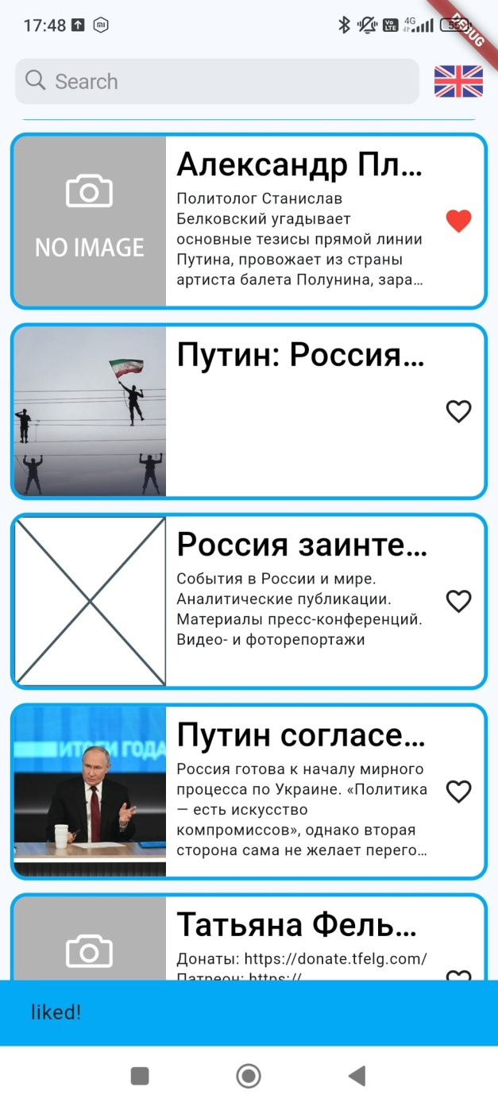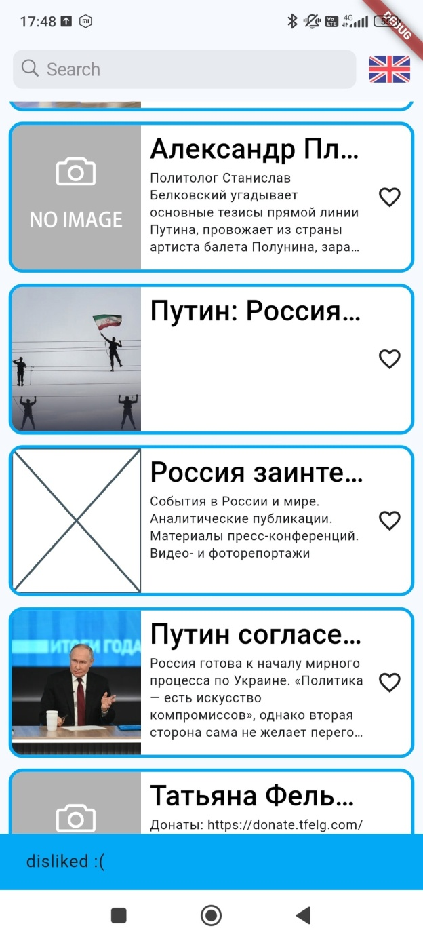

Заметим, что в правой части каждой новости есть иконка «Сердце», которая позволяет добавлять новость в избранное. При нажатии на нее, иконка окрасится в красный цвет и появится snackBar c сообщением «понравился». При повторном нажатии на иконку, она снова станет белой, и появится snackBar с сообщением «разонравился». Надпись в snackBar зависит от локализации. При выбранной английской локализации, надпись будет «liked» и «disliked» соответственно.

Страница новости
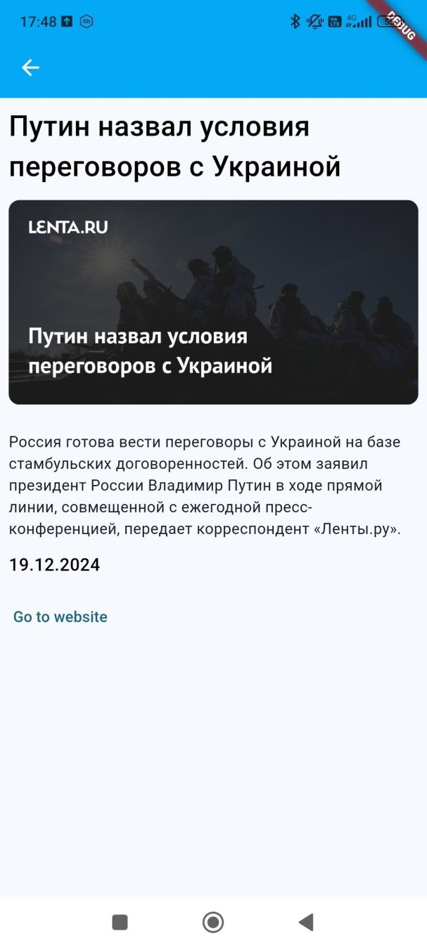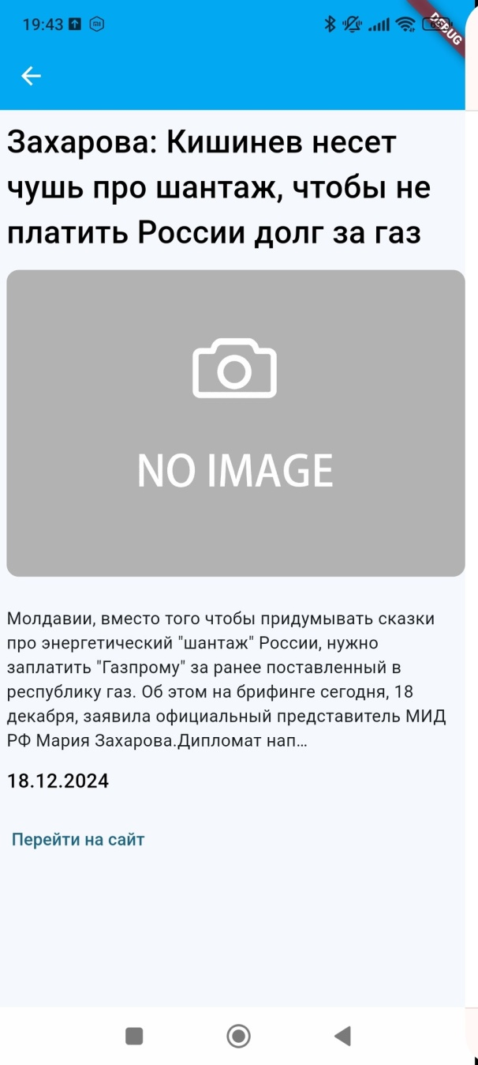
При нажатии на любую карточку на основной странице, мы перейдем на детальную карточку новости, которая содержит заголовок, фотографию, текст новости, дату публикации и кнопку перехода на вебсайт-первоисточник. Обратим внимание, что текст в кнопке меняется в зависимости от локализации. При нажатии на кнопку, в браузере открывается сайт-первоисточник новости:
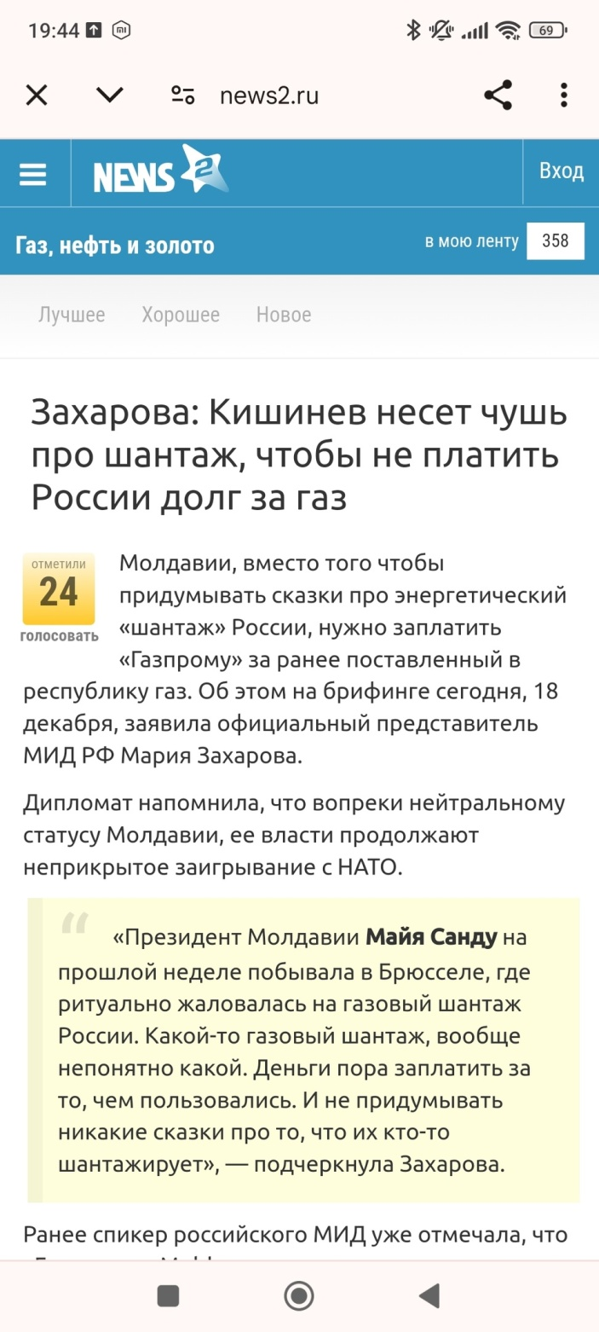
Вернуться в приложение можно закрыв окно либо через меню открытых приложений, либо по нажатии на крестик в верхнем левом углу.

Поиск
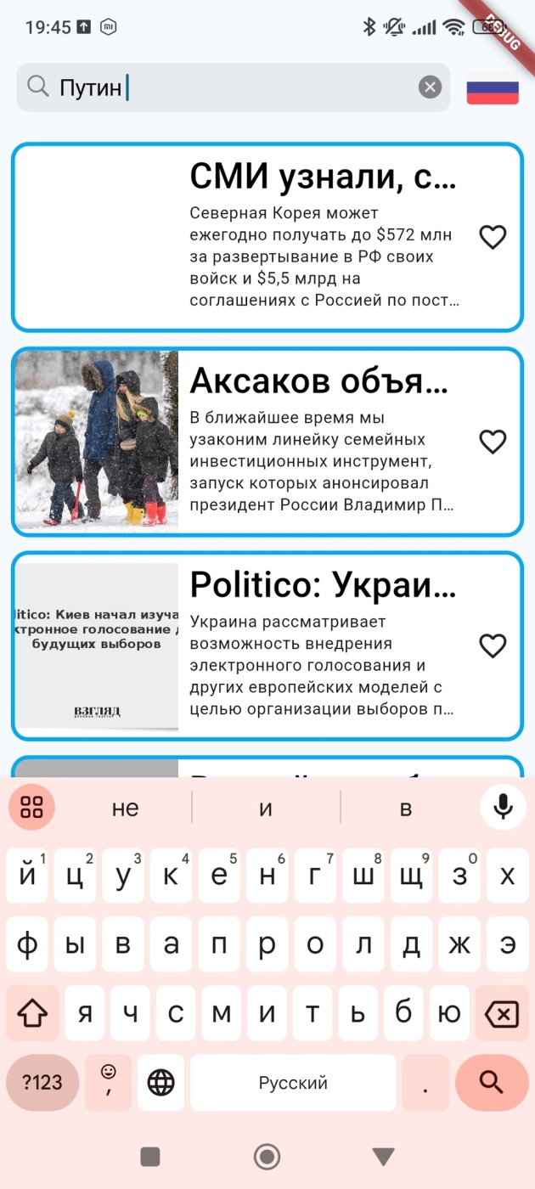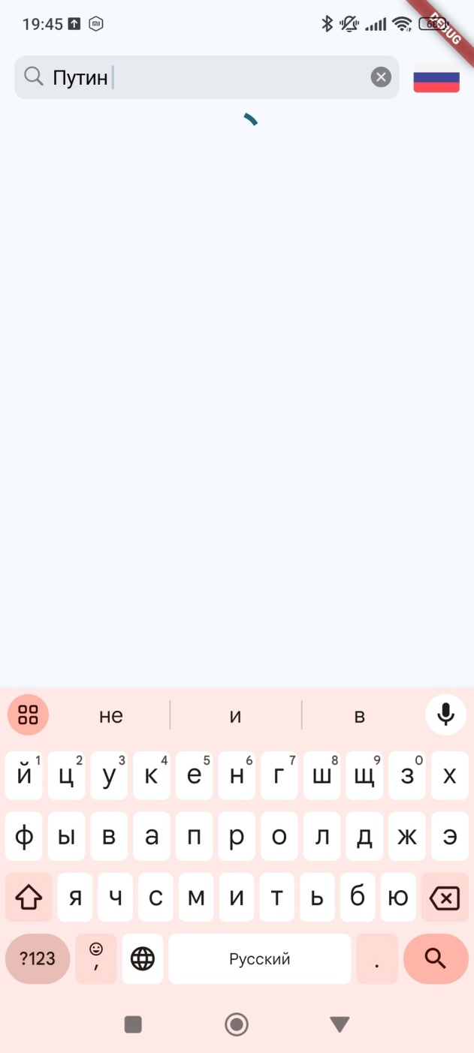
Приложение предоставляет возможность поиска, пользователь может ввести ключевое слово с помощью строки поиска. После завершения ввода, на странице появится индикатор загрузки, который позже заменится на список карточек-новостей по результату пользовательского запроса.
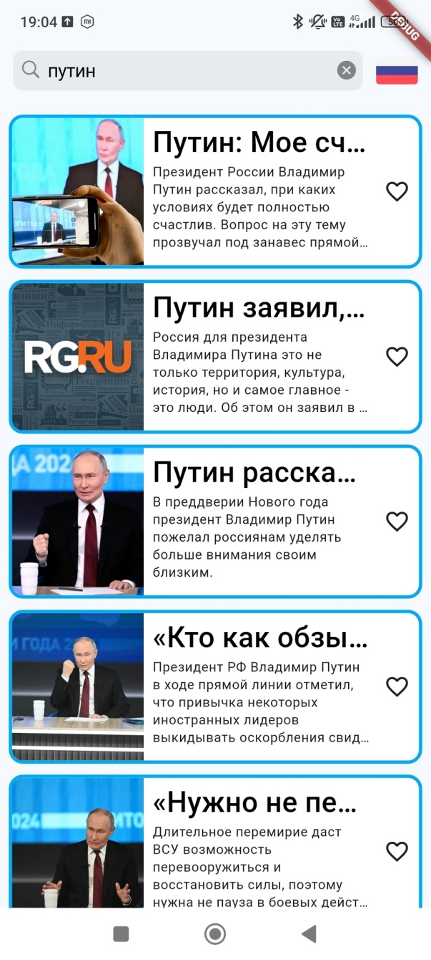
После того, как пользователь введет новый запрос и оставит пустой поисковую строку, результаты пользовательского запроса заменятся на значению по умолчанию.

Пагинация
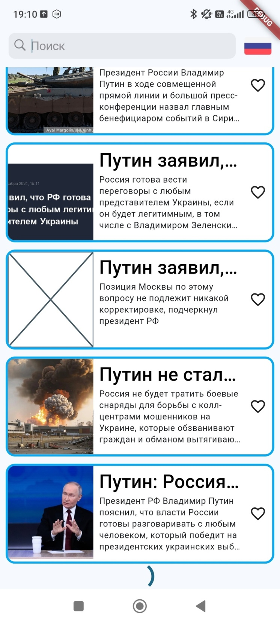
Приложение поддерживает возможность получения данных порционно (пагинация). При попытке пользователя потянуть ленту вниз, в нижней части экрана появляется индикатор загрузки, который позже заменятся новой порцией новостей.

Схема навигационного графа приложения
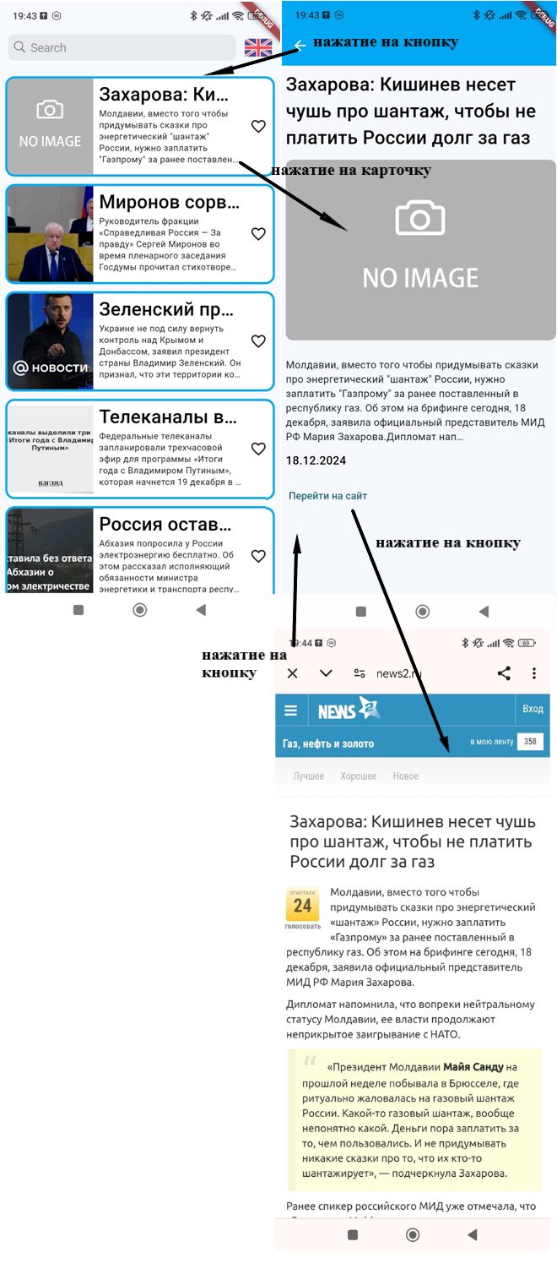

Глава 1.3 Архитектура приложения. Описать особенности архитектуры приложения, выделить слои и их функциональное назначение.
Архитектура приложения
Приложение следует принципам разделения ответственности и использует шаблон Bloc для управления состоянием. Архитектура включает три основных слоя:

Слой данных
- Хранит, обрабатывает и предоставляет данные.
- Репозиторий обеспечивает доступ к данным из различных источников (локальное хранилище, внешние API).

Слой бизнес-логики
- Управляет событиями и состоянием приложения.
- Bloc реагирует на события, выполняет запросы к репозиторию, генерирует новое состояние.

Слой представления
- Взаимодействует с пользователем и отображает данные. UI-компоненты обновляются автоматически при изменении состояния.
- Навигация управляет переходами между экранами.

Взаимодействие слоев
- Пользователь взаимодействует с приложением, что вызывает событие.
- Bloc обрабатывает событие, выполняя запросы к репозиторию и обновляя состояние.
- Интерфейс обновляется автоматически, отображая актуальные данные или изменения состояния.

Эта архитектура обеспечивает:
- Модульность и расширяемость
- Четкое разграничение задач
- Упрощенную разработку и обслуживание

Глава 1.4 Программный интерфейс и функции серверной части. Описать особенности и структуру REST API. Описать основные функциональные возможности серверной части. Описать структуру DTO.
Используемая REST API «News API» имеет множество возможностей использования. В частности, API предоставляет возможности работы с пагинацией получаемых данных, возможность поиска по ключевым словам, возможность выбора параметра cсортировки, возможность выбора языка получаемых новостных блоков. Особенностью API является немного нестандартная работа с пагинацией, так как в получаемом json-документе отсутствует полная информация о метаданных.
В используемом мной подразделе everything response-документ имеет следующий вид:
{
"status": "ok",
"totalResults": 1616,
-"articles": [
-{
-"source": {
"id": null,
"name": "Yahoo Entertainment"
},
"author": "Mat Smith",
"title": "The Morning After: US Supreme Court agrees to hear TikTok’s ban appeal",
"description": "The US Supreme Court has agreed to hear TikTok owner ByteDance’s appeal of a law that could ban the app. The Protecting Americans from Foreign Adversary Controlled Applications Act is set to go into effect on January 19, the day before President-elect Donald …",
"url": "https://consent.yahoo.com/v2/collectConsent?sessionId=1_cc-session_ab3df09c-9f63-45d4-879a-2873929d60c0",
"urlToImage": null,
"publishedAt": "2024-12-19T12:15:50Z",
"content": "If you click 'Accept all', we and our partners, including 237 who are part of the IAB Transparency &amp; Consent Framework, will also store and/or access information on a device (in other words, use … [+678 chars]"
},
-{
-"source": {
"id": null,
"name": "Gizmodo.com"
},
"author": "Brittany Vincent",
"title": "Apple Pencil (2nd Gen) Returns to Its All-Time Low Price Just in Time for Christmas",
"description": "You don’t usually see discounts on this Apple pencil, but it’s nearly 40% off today.",
"url": "https://gizmodo.com/apple-pencil-2nd-gen-returns-to-its-all-time-low-price-just-in-time-for-christmas-2000540353",
"urlToImage": "https://gizmodo.com/app/uploads/2024/12/apple-pencil-deal.jpg",
"publishedAt": "2024-12-19T14:30:28Z",
"content": "There’s something magical about writing and drawing on an iPad with the Apple Pencil – that smooth glide across the glass, the natural feel of the strokes, the way it responds to the lightest touch. … [+2256 chars]"
},
]
}

Здесь мы можем наблюдать количество полученных новостей, статус запроса и информацию по каждой новости, включающую название, автора, заголовок, описание, ссылку на фотографию, дату публикации и контент.

Структура DTO:
- NewsDto – класс, отвечающий за весь json-ответ. В нём содержится поле со списком новостей (List<NewsAttributeDto>? items).
- NewsAttributeDto – класс, отвечающий за сущность новости, содержит в себе: заголовок, основной текст, ссылку на фотографию, дату публикации и идентификатор новости.

Глава 2. Разработка программной системы

Глава 2.1 Слои приложения. Описать основные пакеты, в которых представлены слои приложения. Добавить схему, которая демонстрирует взаимодействие между слоями.
Lib:
Содержит основную логику приложения, включая:
- Сущности
- Репозитории
- Основной файл приложения (main.dart)
L10n:
Содержит классы для работы с локализацией, включая:
- JSON-файлы с текстом для соответствующих языков
Assets:
Содержит ресурсы приложения, такие как:
- Изображения для кнопок и других элементов интерфейса
- Иконка приложения

Библиотека компонентов (Lib/components)
- extensions: Содержит глобальные расширения для всех классов.
- locale/l10n: Сгенерированные классы локализации, которые предоставляют доступ к переводимому тексту.
- resources: Сгенерированные классы, которые предоставляют доступ к ресурсам, таким как изображения.
- utils: Набор утилит, используемых в проекте.
Библиотека компонентов Lib/data:
- /dtos – включает DTO-классы и сгенерированные классы для преобразования данных из JSON в Dart-классы.
- /mappers – содержит класс, реализующий маппинг DTO на модели.
- /repositories – включает интерфейс и реализации репозитория для получения данных как из REST API, так и из статичных данных mock-репозитория.
Библиотека компонентов Lib/domain/models: содержит классы сущностей – CardData для карточки и HomeData для списка карточек
Библиотека компонентов Lib/presentation: содержит папки по страницам, bloc-пакеты и пакет common с общими файлами.
Схема взаимодействия между слоями:
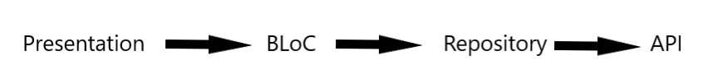

Глава 2.2 Слой для работы с хранилищем. Описать основные классы и интерфейсы на уровне полей и методов.
Абстрактный класс ApiInterface:+
- loadData({OnErrorCallback? onError}) – метод, определяющий процесс получения данных для реализаций репозитория.
Класс BbcRepository:
- loadData({OnErrorCallback? onError, String? q, int page = 1, int pageSize = 10}) – метод репозитория, который извлекает данные из API. Он определяет путь к API и задает параметры запроса. После выполнения запроса DTO передается через мапперы, в результате чего данные конвертируются в модели CardData и HomeData.
Класс news_mapper:
- Расширяет NewAttributesDataDto, добавляя метод toDomain(), который преобразует данные из DTO в модель CardData.
- В методе toDomain() указаны значения по умолчанию для полей text, imageUrl, и descText, если данные из DTO отсутствуют.
- Расширяет NewsDto, добавляя метод toDomain(), который преобразует данные из списка новостей в модель HomeData.
- • Используется метод map() для преобразования элементов data в их доменные модели (CardData), оформленные в виде списка.
Коллекция классов news_dto:
- Описывает структуру DTO, которую мы получаем из JSON-документа, содержит в себе определения классов NewsDto и NewAttributesDataDto.

Глава 2.3 Слой для реализации бизнес-логики. Описать основные классы и интерфейсы на уровне полей и методов
Lib/presentation/like_bloc:
LikeBloc управляет состоянием списка избранных карточек (лайков) в приложении. Он использует шаблон BLoC (Business Logic Component) и взаимодействует с хранилищем данных (SharedPreferences) для сохранения и загрузки данных.
LikeBloc содержит следующие методы:
- _onLoadLikes: Загружает список идентификаторов избранных карточек при инициализации приложения из хранилища данных. Обновляет состояние LikeState этим списком.
- _onChangeLike: Обрабатывает событие изменения лайка (нажатие на "сердце"). Добавляет или удаляет идентификатор карточки из списка избранного в зависимости от текущего состояния. Обновляет состояние LikeState с измененным списком.
LikeEvent (абстрактный класс): Определяет интерфейс для событий, связанных с лайками.
- LoadLikesEvent: Событие, запускающее загрузку списка избранных карточек.
- ChangeLikeEvent: Событие, запускающее изменение состояния лайка (добавление или удаление из избранного).
LikeState: Представляет текущее состояние списка избранных карточек. props метод определяет, какие поля влияют на изменение состояния, необходимое для оптимизации обновления UI. В нём указан список избранных идентификаторов.
В целом, LikeBloc обеспечивает разделение логики обработки лайков от UI, повышая читаемость и сопровождаемость кода. Использование SharedPreferences позволяет сохранять состояние лайков между сессиями приложения.
Lib/presentation/locale_bloc:
LocaleBloc — класс, реализующий работу с BLoC для управления локализацией приложения.
- _onChangeLocale(ChangeLocaleEvent event, Emitter<LocaleState> emit): Future<void> - метод, отвечающий за смену текущей локали. Он выбирает первую доступную локаль, отличную от текущей, и обновляет состояние, устанавливая новую локаль.
Abstract class LocaleEvent — абстрактный класс для событий, связанных с локализацией, от которого наследуются все локальные события.
• ChangeLocaleEvent — событие, которое инициируется при нажатии на кнопку с изображением флага.
LocaleState — класс, представляющий состояние для LocaleBloc, в который входит текущее значение локали <code>currentLocale</code>.
- props — метод, позволяющий определить изменения состояния для корректного обновления интерфейса.
Lib/presentation/home_page/bloc/home_bloc:
HomeBloc — класс, реализующий работу с BLoC для загрузки данных главной страницы.
- _onLoadData(HomeLoadDataEvent event, Emitter<HomeState> emit): Future<void> - метод для получения данных из API. Обращается к репозиторию за данными, а затем обновляет состояние с новыми данными.
Abstract class HomeEvent: Абстрактный базовый класс для событий, связанных с загрузкой данных на главной странице.
- HomeLoadDataEvent: Событие, вызываемое для начальной загрузки данных.
HomeState: Класс состояния для HomeBloc, содержащий:
- Текущие загруженные данные
- Флаги `isLoading` и `isPaginationLoading`
- Строка для хранения сообщений об ошибках
- props: Метод, сравнивающий состояние для определения его изменения, что позволяет правильно выполнять рендеринг.

Глава 2.4 Слой представления. Описать основные классы и интерфейсы на уровне полей и методов.
MyHomePage - Это основной виджет главной страницы. Он создаёт состояние для страницы.
- createState(): Возвращает состояние _MyHomePageState.
- @override Widget build(BuildContext context): Возвращает Scaffold (основной контейнер для экрана) с виджетом _Body в качестве тела. То есть, основная логика отображения и управления страницей находится в _Body.
_MyHomePageState - Состояние для MyHomePage. Сейчас оно просто возвращает Scaffold с виджетом _Body - никакой собственной логики тут нет.
- @override Widget build(BuildContext context): Строит пользовательский интерфейс (UI).
_Body - Виджет, содержащий основную часть UI главной страницы и обрабатывающий логику отображения списка новостей, поиска, пагинации и смены языка.
- createState(): Возвращает состояние _BodyState.
_BodyState - Состояние для _Body (основная логика главной страницы).
- searchController (TextEditingController): Контроллер для поля поиска.
- scrollController (ScrollController): Контроллер для управления прокруткой списка.
- initState():
- Инициализирует кэш SVG-объектов (SvgObjects.init()).
- После отрисовки фрейма (по завершении сборки виджетов) отправляет события в HomeBloc и LikeBloc, чтобы загрузить начальные данные и лайки: context.read<HomeBloc>().add(const HomeLoadDataEvent()) и context.read<LikeBloc>().add(const LoadLikesEvent()).
- Добавляет слушатель к scrollController для отслеживания прокрутки (scrollController.addListener(_onNextPageListener)), чтобы загружать следующую страницу новостей при достижении конца списка.
- _onNextPageListener():
- Проверяет, прокручен ли список до конца.
- Проверяет, не загружается ли уже следующая страница, чтобы избежать дублирования запросов (if (!bloc.state.isPaginationLoading)).
- Отправляет событие HomeLoadDataEvent в HomeBloc с номером следующей страницы (2) для загрузки новых данных.
- dispose(): Освобождает ресурсы (контроллеры).
- build():
- Создает пользовательский интерфейс (UI):
- Обёрнут в Padding для отступа сверху.
- Содержит строку с полем поиска (CupertinoSearchTextField), кнопкой смены языка.
- Отображает список новостей при помощи ListView.builder.
- Использует BlocBuilder для HomeBloc и LikeBloc, чтобы реагировать на изменения состояния и обновлять UI.
- Отображает индикатор загрузки, если загружаются данные или при пагинации.
- Отображает сообщение об ошибке, если она произошла.
- Использует виджет _Card (вероятно, из card.dart) для отображения каждой карточки новости.
- Использует RefreshIndicator для обновления списка при свайпе сверху вниз.
- _showSnackBar(): Показывает SnackBar с сообщением о лайке или дизлайке новости.
- _navToDetails(): Переходит на страницу с деталями новости (DetailsPage).
- _onLike(): Отправляет событие в LikeBloc для изменения состояния лайка и показывает SnackBar.
- _onRefresh(): Отправляет событие в HomeBloc для обновления списка новостей (запрос с текущим поиском).
_Card - это виджет-карточка, который отображает информацию о новости в виде прямоугольной плитки с изображением, заголовком, описанием и кнопкой “лайк”. Это многократно используемый UI-компонент, который можно настраивать.
- typedef OnLikeCallBack = void Function(String? id, String title, bool isLiked)?;:
- Это объявление типа для коллбэка, который будет вызываться при нажатии на кнопку “лайк”.
- void Function(String? id, String title, bool isLiked): Описывает функцию, принимающую ID новости (может быть null), ее заголовок и статус лайка (true/false).
- class _Card extends StatelessWidget:
- _Card - это виджет без внутреннего состояния (StatelessWidget).
- Изменения UI будут зависеть от входных параметров.
- Поля:
- text: Заголовок новости (строка).
- icon: Иконка (используется только дефолтно, не видно в коде)
- descText: Краткое описание новости (строка).
- imageUrl: Ссылка на изображение новости (опциональная строка).
- onLike: Коллбэк для обработки нажатия на кнопку “лайк” (OnLikeCallBack).
- onTap: Коллбэк для обработки нажатия на всю карточку (опциональная VoidCallback).
- id: Идентификатор новости (опциональная строка).
- isLiked: Состояние лайка (true - лайкнуто, false - не лайкнуто) (логическое значение).
- date: Дата новости.
- Конструктор _Card():
- Инициализирует поля виджета.
- required для descText, date - указывает на обязательность этих параметров при создании экземпляра _Card.
- factory _Card.fromData():
- Фабричный конструктор для создания виджета _Card на основе модели CardData.
- Преобразует данные из доменной модели CardData в формат, подходящий для виджета _Card.
- build(): Метод построения UI.
DetailsPage - это виджет-страница, отображающая подробную информацию о выбранной новости. Она представляет собой экран с заголовком, изображением, описанием, датой и ссылкой на источник новости. Это виджет без внутреннего состояния, который использует данные, переданные ему через конструктор.
Разбор по элементам:
- class DetailsPage extends StatelessWidget:
- DetailsPage - это виджет без внутреннего состояния (StatelessWidget).
- Изменения UI будут зависеть от входных параметров.
- Поля:
- data: Объект CardData, содержащий всю информацию о выбранной новости.
- Конструктор DetailsPage(this.data, {super.key});:
- Инициализирует поле data.
- Принимает key для управления состоянием виджета.
- build(BuildContext context): Метод построения UI.

Глава 3 Руководство пользователя

Основной экран


На основном экране пользователь наблюдает ленту новостей, здесь пользователь может просматривать ленту. Каждая карточка новости содержит выделенный черным полужирным шрифтом заголовок(или его часть, в зависимости от его длины), часть основного текста, если таковой имеется у новости, небольшую фотографию, иллюстрирующую содержание новости. Новости на основном экране фильтруются согласно дате их публикации(чем позже, тем выше).
Также, с помощью основной страницы, пользователь может ставить лайки новостям(и снимать их), процесс чего мо можем наблюдать на следующих 4 фотографиях. Снимать и ставить лайки можно нажимая на иконку сердца в правой части каждой карточки.




В документе размещено 4 фотографии применения интерфейса для кнопки лайка, так как при каждом нажатии кнопки, в нижней части экрана появляется snackBar c определенным текстом, который зависит от выбранных пользователем настроек локализации. Так для русской локализации, пользователь будет получать сообщения «понравился/разонравился», а в англоязычной локализации – «liked/disliked». Лайки сохраняются на выбранных новостях после завершения сессии. Таким образом, пользователь может видеть, какие новости он уже отметил.

Важным аспектом в использовании приложения является возможность пользователя выбрать предпочитаемый язык для элементов управления, это обеспечит лучшее понимание и создаст интуитивно понятный и дружелюбный интерфейс. Локализация меняет язык для таких элементов управления как: поиск, snackBar при отображении лайков, кнопка для перехода на сайт. Также в зависимости от выбранной локализации, в верхней правой части экрана будет отображаться иконка флага, олицетворяющего выбранную локализацию. Эта иконка, собственно, и является кнопкой для смены языка. Пользователю достаточно нажать на нее и убедиться, что иконка приняла необходимый вид. На данный момент доступно два языка: русский и английский.



При нажатии на карточку, пользователь может перейти к рассмотрению детальной карточки новости. На этой странице он может перечитать полный заголовок новости, полный текст новости, рассмотреть фотографию. Также, здесь он может увидеть дату публикации новости. В случае, если с сервера не пришла url фотографии, она заменятся placeholderом, как показано на фото выше. К сожалению, не все новостные издания, с сайтов которых берутся url, доступны в России, поэтому, для отображения некоторых картинок может потребоваться подключение к VPN-протоколу, что в прочем не всегда гарантирует успешную загрузку фотографии. Непосредственно под датой публикации находится кнопка, которую мы упоминали ранее, когда говорили о смене локализации. Текст в кнопке зависит от выбранного языка: для русского – «Перейти на сайт», для английского – «Go to website». Как уже стало понятно из названия кнопки, с помощью нее пользователь может перейти на сайт-первоисточник и ознакомиться с новостью подробнее. Это бывает полезно, если пользователь имеет желание глубже вникнуть в тему или когда сервер прислал неполный текст новости. Нередки также случаи, что доступ к сайту-первоисточнику также заблокирован для пользователей из РФ, так что тоже может потребоваться использование VPN-протоколов.
В верхней части экрана приложения в левой части, пользователь может увидеть стрелку «Назад», при нажатии на которую, он вернется на основную страницу.



Приложение предоставляет возможность поиска наиболее интересных новостей. Для этого пользователю необходимо ввести в поисковую строку, расположенную в верхней части экрана желаемую фразу, создав тем самым индивидуальный запрос. После нескольких секунд ожидания, пользователь увидит ленту, состоящую из новостей по его запросу. В этом варианте новости также будут фильтроваться по времени их публикации (чем позже, тем выше). Пользователю достаточно очистить поисковую строку, чтобы вернуться к настройкам по умолчанию.



Приложение предоставляет возможность пагинации результатов отображения карточек. Это необходимо для уменьшения нагрузки на сервер, а, следовательно, и более быстрой работе приложения. Пользователь может увидеть работу пагинации, пролистывая новости. Базовый запрос включает в себя разово 10 карточек новостей.

Заключение
При создании кроссплатформенного мобильного приложения на Flutter, я использовал различные инструменты и технологии для улучшения производительности, управления состояниями, взаимодействия с данными и сетевыми запросами.
- Сетевые запросы с использованием Dio: Для взаимодействия с внешними API я выбрал библиотеку dio. Её гибкость и удобство позволяют эффективно выполнять HTTP-запросы. Особенную пользу приносит возможность настройки логирования запросов и ответов, что упрощает поиск и исправление сетевых проблем. Для этого я использую pretty_dio_logger, который автоматически логирует запросы, делая мониторинг в реальном времени доступным и информативным. Чтобы обрабатывать JSON и создавать модели данных, я применяю json_serializable и build_runner, которые автоматически генерируют модели на основе JSON, уменьшая необходимость ручного парсинга данных.
- UI-компоненты и дизайн: В Flutter, для формирования интерфейса, я применяю как встроенные виджеты, так и кастомные элементы. Я научился работать с CupertinoSearchTextField, создавая адаптивную строку поиска. Основным принципом для меня является создание интерфейсов, которые используют Material Design для Android и собственные стили Cupertino для iOS. Дополнительно, я использую анимации, которые улучшают взаимодействие и делают интерфейс более динамичным и приятным.
- Локальное хранилище данных: Библиотека shared_preferences служит для сохранения данных, таких как лайки, языковые настройки и данные карточек, между сеансами использования приложения. Это дает возможность быстро загружать ранее сохраненные данные, не требуя повторных запросов к серверу, тем самым повышая производительность и улучшая пользовательский опыт. shared_preferences подходит для управления небольшими объемами данных, как настройки приложения и предпочтения пользователя.
- Работа с изображениями и иконками: Я использую flutter_svg для отображения SVG-файлов и стандартные виджеты для различных форматов изображений. Эта библиотека позволяет масштабировать векторные изображения, что важно для адаптивного интерфейса. Для настройки значков приложения я применяю flutter_launcher_icons, что позволяет изменять иконки на разных платформах, например, для Android и iOS.
- Локализация с использованием flutter_localizations и intl: Для обеспечения мультиязычной поддержки я использую flutter_localizations и intl. Первая библиотека интегрирует переводы на разные языки, а intl помогает в форматировании дат, чисел и других локализованных данных. Это позволяет приложению адаптироваться под язык пользователя, обеспечивая корректное отображение информации.
- Flutter: Flutter стал главным инструментом для создания кросс-платформенных приложений. Он позволяет разрабатывать приложения для Android и iOS с использованием единой кодовой базы, что снижает затраты на разработку и упрощает поддержку. Я изучил работу с виджетами, их иерархию, маршрутизацию, управление состоянием и взаимодействие с внешними API и библиотеками. Это позволяет разрабатывать гибкие и эффективные приложения с отзывчивым UI.
- BLoC (Business Logic Component): В рамках BLoC, я применяю поток данных для управления состоянием приложения, разделяя бизнес-логику и представление. Это улучшает читаемость кода, облегчает тестирование и обслуживание. Используя flutter_bloc, я создал несколько блоков для управления различными аспектами приложения, такими как лайки, локализация и данные карточек.
- Совокупность этих библиотек и технологий позволяет разрабатывать современные и качественные приложения на Flutter, отвечающие самым высоким стандартам. BLoC и локальное хранилище обеспечивают эффективное управление состоянием и данными, а Dio и логирование ускоряют разработку и отладку. Локализация и кастомизация интерфейса делают приложение удобным для глобальных пользователей.

Список литературы
- Официальная документация Flutter [Электронный ресурс] / Режим доступа: https://docs.flutter.dev/
- Официальная документация Dart [Электронный ресурс] / Режим доступа: https://dart.dev/guides
- Официальная документация flutter_bloc [Электронный ресурс] / Режим доступа: https://bloclibrary.dev/docs
- Официальная документация dio [Электронный ресурс] / Режим доступа: https://pub.dev/packages/dio
- “Networking in Flutter with the Dio Package” by FilledStacks (YouTube) [Электронный ресурс] / Режим доступа: https://www.youtube.com/watch?v=r-nFf1_P27g
- The Flutter Cookbook [Электронный ресурс] / Режим доступа: https://docs.flutter.dev/cookbook
- Исходный код [Электронный ресурс] / Режим доступа: https://git.is.ulstu.ru/gaillard/PMU_2024.git

Листинг

import 'package:flutter/cupertino.dart';
import 'package:pmu/components/locale/l10n/app_locale.dart';

extension LocalContextX on BuildContext {
AppLocale get locale => AppLocale.of(this)!;
}

import 'dart:async';

import 'package:flutter/foundation.dart';
import 'package:flutter/widgets.dart';
import 'package:flutter_localizations/flutter_localizations.dart';
import 'package:intl/intl.dart' as intl;

import 'app_locale_en.dart';
import 'app_locale_ru.dart';

// ignore_for_file: type=lint

/// Callers can lookup localized strings with an instance of AppLocale
/// returned by `AppLocale.of(context)`.
///
/// Applications need to include `AppLocale.delegate()` in their app's
/// `localizationDelegates` list, and the locales they support in the app's
/// `supportedLocales` list. For example:
///
/// ```dart
/// import 'l10n/app_locale.dart';
///
/// return MaterialApp(
/// localizationsDelegates: AppLocale.localizationsDelegates,
/// supportedLocales: AppLocale.supportedLocales,
/// home: MyApplicationHome(),
/// );
/// ```
///
/// ## Update pubspec.yaml
///
/// Please make sure to update your pubspec.yaml to include the following
/// packages:
///
/// ```yaml
/// dependencies:
/// # Internationalization support.
/// flutter_localizations:
/// sdk: flutter
/// intl: any # Use the pinned version from flutter_localizations
///
/// # Rest of dependencies
/// ```
///
/// ## iOS Applications
///
/// iOS applications define key application metadata, including supported
/// locales, in an Info.plist file that is built into the application bundle.
/// To configure the locales supported by your app, you’ll need to edit this
/// file.
///
/// First, open your project’s ios/Runner.xcworkspace Xcode workspace file.
/// Then, in the Project Navigator, open the Info.plist file under the Runner
/// project’s Runner folder.
///
/// Next, select the Information Property List item, select Add Item from the
/// Editor menu, then select Localizations from the pop-up menu.
///
/// Select and expand the newly-created Localizations item then, for each
/// locale your application supports, add a new item and select the locale
/// you wish to add from the pop-up menu in the Value field. This list should
/// be consistent with the languages listed in the AppLocale.supportedLocales
/// property.
abstract class AppLocale {
AppLocale(String locale) : localeName = intl.Intl.canonicalizedLocale(locale.toString());

final String localeName;

static AppLocale? of(BuildContext context) {
return Localizations.of<AppLocale>(context, AppLocale);
}

static const LocalizationsDelegate<AppLocale> delegate = _AppLocaleDelegate();

/// A list of this localizations delegate along with the default localizations
/// delegates.
///
/// Returns a list of localizations delegates containing this delegate along with
/// GlobalMaterialLocalizations.delegate, GlobalCupertinoLocalizations.delegate,
/// and GlobalWidgetsLocalizations.delegate.
///
/// Additional delegates can be added by appending to this list in
/// MaterialApp. This list does not have to be used at all if a custom list
/// of delegates is preferred or required.
static const List<LocalizationsDelegate<dynamic>> localizationsDelegates = <LocalizationsDelegate<dynamic>>[
delegate,
GlobalMaterialLocalizations.delegate,
GlobalCupertinoLocalizations.delegate,
GlobalWidgetsLocalizations.delegate,
];

/// A list of this localizations delegate's supported locales.
static const List<Locale> supportedLocales = <Locale>[
Locale('en'),
Locale('ru')
];

/// No description provided for @search.
///
/// In ru, this message translates to:
/// **'Поиск'**
String get search;

/// No description provided for @liked.
///
/// In ru, this message translates to:
/// **'понравился!'**
String get liked;

/// No description provided for @disliked.
///
/// In ru, this message translates to:
/// **'разонравился :('**
String get disliked;

/// No description provided for @arbEnding.
///
/// In ru, this message translates to:
/// **'Чтобы не забыть про отсутствие запятой :)'**
String get arbEnding;

/// No description provided for @goToLink.
///
/// In ru, this message translates to:
/// **'Перейти на сайт'**
String get goToLink;
}

class _AppLocaleDelegate extends LocalizationsDelegate<AppLocale> {
const _AppLocaleDelegate();

@override
Future<AppLocale> load(Locale locale) {
return SynchronousFuture<AppLocale>(lookupAppLocale(locale));
}

@override
bool isSupported(Locale locale) => <String>['en', 'ru'].contains(locale.languageCode);

@override
bool shouldReload(_AppLocaleDelegate old) => false;
}

AppLocale lookupAppLocale(Locale locale) {

// Lookup logic when only language code is specified.
switch (locale.languageCode) {
case 'en': return AppLocaleEn();
case 'ru': return AppLocaleRu();
}

throw FlutterError(
'AppLocale.delegate failed to load unsupported locale "$locale". This is likely '
'an issue with the localizations generation tool. Please file an issue '
'on GitHub with a reproducible sample app and the gen-l10n configuration '
'that was used.'
);
}

import 'app_locale.dart';

// ignore_for_file: type=lint

/// The translations for English (`en`).
class AppLocaleEn extends AppLocale {
AppLocaleEn([String locale = 'en']) : super(locale);

@override
String get search => 'Search';

@override
String get liked => 'liked!';

@override
String get disliked => 'disliked :(';

@override
String get arbEnding => 'Чтобы не забыть про отсутствие запятой :)';

@override
String get goToLink => 'Go to website';
}

import 'app_locale.dart';

// ignore_for_file: type=lint

/// The translations for Russian (`ru`).
class AppLocaleRu extends AppLocale {
AppLocaleRu([String locale = 'ru']) : super(locale);

@override
String get search => 'Поиск';

@override
String get liked => 'понравился!';

@override
String get disliked => 'разонравился :(';

@override
String get arbEnding => 'Чтобы не забыть про отсутствие запятой :)';

@override
String get goToLink => 'Перейти на сайт';
}

/// Generate by [asset_generator](https://github.com/fluttercandies/flutter_asset_generator) library.
/// PLEASE DO NOT EDIT MANUALLY.
// ignore_for_file: constant_identifier_names
class R {
const R._();

static const String ASSETS_SVG_RU_SVG = 'assets/svg/ru.svg';

static const String ASSETS_SVG_UK_SVG = 'assets/svg/uk.svg';
}

import 'dart:async';
import 'dart:ui';

class Debounce {
factory Debounce() => _instance;
Debounce._();
static final Debounce _instance = Debounce._();
static Timer? _timer;
static void run(
VoidCallback action, {
Duration delay = const Duration(milliseconds: 500),
}) {
_timer?.cancel();
_timer = Timer(delay, action);
}
}

import 'package:json_annotation/json_annotation.dart';

part 'news_dto.g.dart';
//сборник классов, необходимых для десериализации с методами fromJson созданными автоматически в g файле. классы paginationdto, metadto - нахрен не упали насколько я понимаю
@JsonSerializable(createToJson: false)
class NewsDto {
@JsonKey(name: 'articles')
final List<NewAttributesDataDto>? data;

const NewsDto({
this.data,
});

factory NewsDto.fromJson(Map<String, dynamic> json) =>
_$NewsDtoFromJson(json);
}

@JsonSerializable(createToJson: false)
class NewAttributesDataDto {
final String? title;
final String? description;
@JsonKey(name: 'urlToImage')
final String? imagelink;
@JsonKey(name: 'url')
final String? id;
@JsonKey(name: 'publishedAt')
final String date;

const NewAttributesDataDto({
this.id,
this.title,
this.description,
this.imagelink,
required this.date
});

factory NewAttributesDataDto.fromJson(Map<String, dynamic> json) =>
_$NewAttributesDataDtoFromJson(json);
}

// GENERATED CODE - DO NOT MODIFY BY HAND

part of 'news_dto.dart';

// **************************************************************************
// JsonSerializableGenerator
// **************************************************************************

NewsDto _$NewsDtoFromJson(Map<String, dynamic> json) => NewsDto(
data: (json['articles'] as List<dynamic>?)
?.map((e) => NewAttributesDataDto.fromJson(e as Map<String, dynamic>))
.toList(),
// meta: json['meta'] == null
// ? null
// : MetaDto.fromJson(json['meta'] as Map<String, dynamic>),
);

NewAttributesDataDto _$NewAttributesDataDtoFromJson(
Map<String, dynamic> json) =>
NewAttributesDataDto(
id: json['url'] as String?,
title: json['title'] as String?,
description: json['description'] as String?,
imagelink: json['urlToImage'] as String?,
date: json['publishedAt'] as String,
);

import 'package:pmu/data/dtos/news_dto.dart';
import 'package:pmu/domain/models/card.dart';
import 'package:pmu/domain/models/home.dart';
import 'package:intl/intl.dart';
import 'package:http/http.dart' as http;
import 'package:uri/uri.dart';
int _id = 0;

extension NewDataDtoToModel on NewAttributesDataDto {
CardData toDomain() => CardData(
text: title ?? 'UNKNOWN',
imageUrl: imagelink ?? 'https://smart.mag-river.ru/uploads/goods/img/445-360/fit/no-image.png',
descText: description ?? 'NOTHING',
id: id,
date: toNormalDate(date) ?? 'UNKNOWN',
);
}

extension NewsDtoToModel on NewsDto {
HomeData toDomain() => HomeData(
data: data?.map((e) => e.toDomain()).toList(),
// nextPage: meta?.pagination?.next,
);
}

int _getId(){
_id+=1;
return _id;
}

String toNormalDate(String date){
// Парсинг строки в объект DateTime
DateTime dateTime = DateTime.parse(date);

// Форматирование даты в нужный формат
String formattedDate = DateFormat('dd.MM.yyyy').format(dateTime);
return formattedDate;
}

import 'package:pmu/domain/models/card.dart';
import 'package:pmu/domain/models/home.dart';

typedef OnErrorCallback = void Function(String? error);

abstract class ApiInterface {
Future<HomeData?> loadData();
}

import 'package:dio/dio.dart';
import 'package:pmu/data/dtos/news_dto.dart';
import 'package:pmu/data/mappers/news_mapper.dart';
import 'package:pmu/data/repositories/api_interface.dart';
import 'package:pmu/domain/models/card.dart';
import 'package:pmu/domain/models/home.dart';
import 'package:pretty_dio_logger/pretty_dio_logger.dart';
const int page = 3;
// класс необходим для отправки запросов в апи и формирования конечных объектов homeData из response
class BbcRepository extends ApiInterface {
static const String _baseUrl = 'https://newsapi.org/v2';
static const String _apiKey = '&apiKey=b9848c2aa43e4a0ba12dfe925db8513c';
static final Dio _dio = Dio()
..interceptors.add(PrettyDioLogger(
requestHeader: true,
requestBody: true,
));

@override
Future<HomeData?> loadData({
OnErrorCallback? onError,
String? q,
int page = 1,
int pageSize = 10,
}) async {
try {
// final String url = '$_baseUrl/everything?q=$q&page=$page&pageSize=$pageSize$_apiKey';
final String url = '$_baseUrl/everything';

final Response<dynamic> response =
await _dio.get<Map<dynamic, dynamic>>(url,
queryParameters: ((q != null && !q.isEmpty)
? {
'q': q,
'page': page,
'pageSize': pageSize,
'sortBy': 'publishedAt',
// 'sortBy': 'relevancy',
'apikey': 'b9848c2aa43e4a0ba12dfe925db8513c',
}
: {
'q': 'россия',
'page': page,
'pageSize': pageSize,
// 'sortBy': 'popularity',
'sortBy': 'publishedAt',
'apikey': 'b9848c2aa43e4a0ba12dfe925db8513c'
}));
final NewsDto dto = NewsDto.fromJson(response.data as Map<String, dynamic>);
final HomeData data = dto.toDomain();
return data;
} on DioException catch (e) {
onError?.call(e.error?.toString());
}
}
}

import 'package:flutter/material.dart';

class CardData {
final String text;
final IconData icon;
final String descText;
final String? imageUrl;
final String? id;
final String date;

CardData({
required this.text,
this.icon = Icons.accessibility_new,
required this.descText,
this.imageUrl,
this.id,
required this.date,
});
}

import 'package:pmu/domain/models/card.dart';

class HomeData {
final List<CardData>? data;
//final int? nextPage;

HomeData({this.data,
// this.nextPage
});
}

import 'package:flutter/cupertino.dart';
import 'package:flutter_svg/flutter_svg.dart';
import 'package:pmu/components/resources/resources.g.dart';

abstract class SvgObjects{
static void init(){
final pics = <String>[
R.ASSETS_SVG_RU_SVG,
R.ASSETS_SVG_UK_SVG
];
for (final String p in pics){
final loader = SvgAssetLoader(p);
svg.cache.putIfAbsent(loader.cacheKey(null), () => loader.loadBytes(null));
}
}
}

class SvgRu extends StatelessWidget{
const SvgRu({super.key});

@override
Widget build(BuildContext context){
return SvgPicture.asset(R.ASSETS_SVG_RU_SVG);
}
}

class SvgUk extends StatelessWidget{
const SvgUk({super.key});

@override
Widget build(BuildContext context){
return SvgPicture.asset(R.ASSETS_SVG_UK_SVG);
}
}

import 'package:flutter/material.dart';
import 'package:pmu/domain/models/card.dart';
import 'package:url_launcher/url_launcher.dart';
import 'package:pmu/components/extensions/context_x.dart';

class DetailsPage extends StatelessWidget {
final CardData data;

const DetailsPage(this.data, {super.key});

@override
Widget build(BuildContext context) {
return Scaffold(
appBar: AppBar(
backgroundColor: Colors.lightBlue, foregroundColor: Colors.white),
body: SingleChildScrollView(
child: Column(
crossAxisAlignment: CrossAxisAlignment.start,
children: [
Padding(
padding: const EdgeInsets.only(
bottom: 4.0, top: 8.0, left: 8.0, right: 8.0),
child: Text(
data.text,
style: const TextStyle(
color: Colors.black,
fontWeight: FontWeight.w500,
fontSize: 26),
),
),
Padding(
padding: const EdgeInsets.only(
bottom: 16.0, top: 8.0, left: 8.0, right: 8.0),
child: SizedBox(
width: double.infinity,
child: ClipRRect(
borderRadius: BorderRadius.circular(10.0),
child: Image.network(
data.imageUrl ?? '',
fit: BoxFit.cover,
)),
)),
Padding(
padding: const EdgeInsets.only(
bottom: 4.0, top: 8.0, left: 8.0, right: 8.0),
child: Text(
data.descText,
style: Theme.of(context).textTheme.bodyMedium,
),
),
Padding(
padding: const EdgeInsets.only(
bottom: 4.0, top: 8.0, left: 8.0, right: 8.0),
child: Text(
data.date,
style: const TextStyle(
color: Colors.black,
fontWeight: FontWeight.w500,
fontSize: 16),
),
),
Padding(
padding: const EdgeInsets.only(
bottom: 4.0, top: 8.0, left: 0.0, right: 8.0),
child: TextButton(
onPressed: () => launchUrl(Uri.parse(data.id ??
'https://newsapi.org/docs/endpoints/everything')),
child: Text('${context.locale.goToLink}'),
),
),
],
),
),
);
}
}

import 'package:flutter/material.dart';

class ErrorDialog extends StatelessWidget {
final String? error;

const ErrorDialog(this.error, {super.key});

@override
Widget build(BuildContext context) {
return Center(
child: Material(
color: Colors.transparent,
child: Container(
margin: const EdgeInsets.all(36),
padding: const EdgeInsets.all(20),
decoration: const BoxDecoration(
color: Colors.grey,
borderRadius: BorderRadius.all(Radius.circular(10)),
),
child: Column(
mainAxisSize: MainAxisSize.min,
children: [
const Icon(Icons.error, color: Colors.white),
const SizedBox(height: 12),
Text(
error ?? 'UNKNOWN',
style: Theme.of(context).textTheme.bodyLarge?.copyWith(color: Colors.white),
),
],
),
),
),
);
}
}

import 'package:flutter/material.dart';
import 'package:pmu/presentation/dialogs/error_dialog.dart';

void showErrorDialog(
BuildContext context, {
required String? error,
}) {
showDialog(
context: context,
builder: (_) => ErrorDialog(error),
);
}

import 'package:flutter_bloc/flutter_bloc.dart';
import 'package:pmu/data/repositories/bbc_repository.dart';
import 'package:pmu/presentation/home_page/bloc/events.dart';
import 'package:pmu/presentation/home_page/bloc/state.dart';
//класс для управления состоянием главной страницы приложения, взаимодействует с репозиторием, отвечает за подгрузку данных
class HomeBloc extends Bloc<HomeEvent, HomeState> {
// объект для доступа к репозиторию
final BbcRepository repo;

HomeBloc(this.repo) : super(const HomeState()) {
on<HomeLoadDataEvent>(_onLoadData);
}

// мы должны изменить наше состояние, передаем внутрь новое состояние
Future<void> _onLoadData(HomeLoadDataEvent event, Emitter<HomeState> emit) async {
// изменение состояния загрузки
if (event.nextPage == null) {
emit(state.copyWith(isLoading: true));
} else {
emit(state.copyWith(isPaginationLoading: true));
}
//загрузка данных
String? error;
final data = await repo.loadData(
q: event.search,
page: event.nextPage ?? 5,
onError: (e) => error = e,
);
//объединение новых данных со старыми
if (event.nextPage != null) {
data?.data?.insertAll(0, state.data?.data ?? []);
}
// эмит нового состояния
emit(state.copyWith(
isLoading: false,
isPaginationLoading: false,
data: data,
error: error,
));
}
}

abstract class HomeEvent {
const HomeEvent();
}

class HomeLoadDataEvent extends HomeEvent {
final String? search;
final int? nextPage;
const HomeLoadDataEvent({this.search, this.nextPage});
}

import 'package:equatable/equatable.dart';
import 'package:pmu/domain/models/card.dart';
import 'package:pmu/domain/models/home.dart';
import 'package:copy_with_extension/copy_with_extension.dart';

part 'state.g.dart';

@CopyWith()
class HomeState extends Equatable {
final HomeData? data;
final bool isLoading;
final bool isPaginationLoading;
final String? error;

const HomeState({
this.data,
this.isLoading = false,
this.isPaginationLoading = false,
this.error,
});

HomeState copyWith({
HomeData? data,
bool? isLoading,
bool? isPaginationLoading,
String? error,
}) =>
HomeState(
data: data ?? this.data,
isLoading: isLoading ?? this.isLoading,
isPaginationLoading: isPaginationLoading ?? this.isPaginationLoading,
error: error ?? this.error,
);

@override
List<Object?> get props => [
data,
isLoading,
isPaginationLoading,
error,
];
}

// GENERATED CODE - DO NOT MODIFY BY HAND

part of 'state.dart';

// **************************************************************************
// CopyWithGenerator
// **************************************************************************

abstract class _$HomeStateCWProxy {
HomeState data(HomeData? data);

HomeState isLoading(bool isLoading);

HomeState isPaginationLoading(bool isPaginationLoading);

HomeState error(String? error);

/// This function **does support** nullification of nullable fields. All `null` values passed to `non-nullable` fields will be ignored. You can also use `HomeState(...).copyWith.fieldName(...)` to override fields one at a time with nullification support.
///
/// Usage
/// ```dart
/// HomeState(...).copyWith(id: 12, name: "My name")
/// ````
HomeState call({
HomeData? data,
bool? isLoading,
bool? isPaginationLoading,
String? error,
});
}

/// Proxy class for `copyWith` functionality. This is a callable class and can be used as follows: `instanceOfHomeState.copyWith(...)`. Additionally contains functions for specific fields e.g. `instanceOfHomeState.copyWith.fieldName(...)`
class _$HomeStateCWProxyImpl implements _$HomeStateCWProxy {
const _$HomeStateCWProxyImpl(this._value);

final HomeState _value;

@override
HomeState data(HomeData? data) => this(data: data);

@override
HomeState isLoading(bool isLoading) => this(isLoading: isLoading);

@override
HomeState isPaginationLoading(bool isPaginationLoading) =>
this(isPaginationLoading: isPaginationLoading);

@override
HomeState error(String? error) => this(error: error);

@override

/// This function **does support** nullification of nullable fields. All `null` values passed to `non-nullable` fields will be ignored. You can also use `HomeState(...).copyWith.fieldName(...)` to override fields one at a time with nullification support.
///
/// Usage
/// ```dart
/// HomeState(...).copyWith(id: 12, name: "My name")
/// ````
HomeState call({
Object? data = const $CopyWithPlaceholder(),
Object? isLoading = const $CopyWithPlaceholder(),
Object? isPaginationLoading = const $CopyWithPlaceholder(),
Object? error = const $CopyWithPlaceholder(),
}) {
return HomeState(
data: data == const $CopyWithPlaceholder()
? _value.data
// ignore: cast_nullable_to_non_nullable
: data as HomeData?,
isLoading: isLoading == const $CopyWithPlaceholder() || isLoading == null
? _value.isLoading
// ignore: cast_nullable_to_non_nullable
: isLoading as bool,
isPaginationLoading:
isPaginationLoading == const $CopyWithPlaceholder() ||
isPaginationLoading == null
? _value.isPaginationLoading
// ignore: cast_nullable_to_non_nullable
: isPaginationLoading as bool,
error: error == const $CopyWithPlaceholder()
? _value.error
// ignore: cast_nullable_to_non_nullable
: error as String?,
);
}
}

extension $HomeStateCopyWith on HomeState {
/// Returns a callable class that can be used as follows: `instanceOfHomeState.copyWith(...)` or like so:`instanceOfHomeState.copyWith.fieldName(...)`.
// ignore: library_private_types_in_public_api
_$HomeStateCWProxy get copyWith => _$HomeStateCWProxyImpl(this);
}

typedef OnLikeCallBack = void Function(String? id, String title, bool isLiked)?;

class _Card extends StatelessWidget {
final String text;
final IconData icon;
final String descText;
final String? imageUrl;
final OnLikeCallBack onLike;
final VoidCallback? onTap;
final String? id;
final bool isLiked;
final String date;

const _Card(
this.text, {
this.icon = Icons.ac_unit_sharp,
required this.descText,
this.imageUrl,
this.onLike,
this.onTap,
this.id,
this.isLiked = false,
required this.date,
});

factory _Card.fromData(
CardData data, {
OnLikeCallBack onLike,
VoidCallback? onTap,
bool isLiked = false,
}) =>
_Card(
data.text,
descText: data.descText,
icon: data.icon,
imageUrl: data.imageUrl,
onLike: onLike,
onTap: onTap,
isLiked: isLiked,
id: data.id,
date: data.date,
);

@override
Widget build(BuildContext context) {
return Padding(
padding: const EdgeInsets.only(left: 8.0, right: 8.0),
child: GestureDetector(
onTap: onTap,
child: SizedBox(
height: 150,
child: Container(
margin: const EdgeInsets.only(top: 10),
decoration: BoxDecoration(
color: Colors.white,
borderRadius: BorderRadius.circular(13),
border: Border.all(
color: Colors.lightBlue,
width: 3,
)),
child: IntrinsicHeight(
child: Row(
crossAxisAlignment: CrossAxisAlignment.start,
children: [
ClipRRect(
borderRadius: const BorderRadius.only(
bottomLeft: Radius.circular(10),
topLeft: Radius.circular(10),
),
child: SizedBox(
height: double.infinity,
width: 120,
child: Image.network(
imageUrl ?? '',
fit: BoxFit.cover,
errorBuilder: (_, __, ___) => const Placeholder(),
),
),
),
Expanded(
child: Padding(
padding: const EdgeInsets.only(
left: 8.0, top: 4.0, right: 4.0, bottom: 4.0),
child: Column(
crossAxisAlignment: CrossAxisAlignment.start,
children: [
Text(
text,
maxLines: 1,
overflow: TextOverflow.ellipsis,
style: const TextStyle(
color: Colors.black,
fontWeight: FontWeight.w500,
fontSize: 26),
),
Text(
descText,
maxLines: 5,
overflow: TextOverflow.ellipsis,
style: Theme.of(context).textTheme.bodySmall,
)
],
),
),
),
//const Spacer(),
Align(
child: Padding(
padding: const EdgeInsets.only(
left: 8.0, top: 4.0, right: 8.0, bottom: 4.0),
child: GestureDetector(
onTap: () => onLike?.call(id, text, isLiked),
child: AnimatedSwitcher(
duration: const Duration(milliseconds: 300),
child: isLiked
? const Icon(
Icons.favorite,
color: Colors.red,
key: ValueKey<int>(0),
)
: const Icon(
Icons.favorite_border,
key: ValueKey<int>(1),
)),
),
),
)
],
),
),
),
),
),
);
}
}

import 'package:flutter/cupertino.dart';
import 'package:flutter/material.dart';
import 'package:flutter_bloc/flutter_bloc.dart';
import 'package:pmu/components/extensions/context_x.dart';
import 'package:pmu/components/utils/debounce.dart';
import 'package:pmu/data/repositories/bbc_repository.dart';
import 'package:pmu/domain/models/card.dart';
import 'package:pmu/presentation/common/svg_objects.dart';
import 'package:pmu/presentation/details_page/details_page.dart';
import 'package:pmu/presentation/dialogs/show_dialog.dart';
import 'package:pmu/presentation/home_page/bloc/bloc.dart';
import 'package:pmu/presentation/home_page/bloc/events.dart';
import 'package:pmu/presentation/home_page/bloc/state.dart';
import 'package:pmu/presentation/likes_bloc/likes_bloc.dart';
import 'package:pmu/presentation/likes_bloc/likes_events.dart';
import 'package:pmu/presentation/likes_bloc/likes_state.dart';
import 'package:pmu/presentation/locale_bloc/locale_bloc.dart';
import 'package:pmu/presentation/locale_bloc/locale_events.dart';
import 'package:pmu/presentation/locale_bloc/locale_state.dart';

part 'card.dart';
//основной виджет со скаффолд и боди внутри
class MyHomePage extends StatefulWidget {
const MyHomePage({super.key});

@override
State<MyHomePage> createState() => _MyHomePageState();
}
// состояние его
class _MyHomePageState extends State<MyHomePage> {
@override
Widget build(BuildContext context) {
return const Scaffold(
body: _Body(),
);
}
}
// виджет с соновной логикой(на самом деле вся логика в состоянии)
class _Body extends StatefulWidget {
const _Body({super.key});

@override
State<_Body> createState() => _BodyState();
}
// состояние боди с основной лог8икой
class _BodyState extends State<_Body> {
// создание объектов контроллеров для скролла и поиска
final searchController = TextEditingController();
final scrollController = ScrollController();
int page = 1;
// инициализация
@override
void initState() {
//инициализация иконок флагов вроде
SvgObjects.init();
// после завершения сборки виджетов отправляет события загрузки данных и лайков в соответсвующие блоки, дальнейшая работа происходит там
WidgetsBinding.instance.addPostFrameCallback((_) {
context.read<HomeBloc>().add(const HomeLoadDataEvent());
context.read<LikeBloc>().add(const LoadLikesEvent());
});
// вешает слушатель на скролл контроллер(для пагинации)
scrollController.addListener(_onNextPageListener);
super.initState();
}
//слушатель на скролл контроллер
void _onNextPageListener() {
// проверка на то что список прокручен не до конца
if (scrollController.offset >= scrollController.position.maxScrollExtent) {
// preventing multiple pagination request on multiple swipes
final homebloc = context.read<HomeBloc>();
// проверка на то что подгрузка пагинации уже не активна
if (!homebloc.state.isPaginationLoading) {
page ++;
// отправляем в хомблок событие на подгрузку данных со следующей страницы
homebloc.add(HomeLoadDataEvent(
search: searchController.text,
nextPage: page,
));
}
}
}
// освобождает контроллеры(чистит)
void dispose() {
searchController.dispose();
scrollController.dispose();
super.initState();
}

@override
Widget build(BuildContext context) {
//final data = BbcRepository().loadData();
return Padding(
padding: EdgeInsets.only(top: MediaQuery.of(context).padding.top),
child: Column(children: [
Row(
children: [
Expanded(
flex: 4,
child: Padding(
padding: const EdgeInsets.all(12),
// поисковая строка и немного ее обработки: на изменение текста в строке происходит ран дебаунса, я пока не знаю что это. и посылается в хомблок событие на загрузку новых данных
child: CupertinoSearchTextField(
controller: searchController,
placeholder: context.locale.search,
onChanged: (search) {
Debounce.run(() => context
.read<HomeBloc>()
.add(HomeLoadDataEvent(search: search)));
},
),
),
),
GestureDetector(
// при нажатии на эту херь отправляется событие на смену локали
onTap: () =>
context.read<LocaleBloc>().add(const ChangeLocaleEvent()),
child: SizedBox.square(
dimension: 50,
child: Padding(
padding: const EdgeInsets.only(right: 12),
// отображение флага в зависимости от состояния локали
child: BlocBuilder<LocaleBloc, LocaleState>(
builder: (context, localeState) {
return localeState.currentLocale.languageCode == 'ru'
? const SvgRu()
: const SvgUk();
},
),
),
),
),
],
),
BlocBuilder<HomeBloc, HomeState>(
builder: (context, homeState) => homeState.error != null
? Text(
homeState.error ?? '',
style: Theme.of(context)
.textTheme
.headlineSmall
?.copyWith(color: Colors.red),
)
: homeState.isLoading
? const CircularProgressIndicator()
: BlocBuilder<LikeBloc, LikeState>(
builder: (context, likeState) {
return Expanded(
child: RefreshIndicator(
onRefresh: _onRefresh,
child: ListView.builder(
controller: scrollController,
padding: EdgeInsets.zero,
itemCount: homeState.data?.data?.length ?? 0,
itemBuilder: (context, index) {
final data = homeState.data?.data?[index];
return data != null
? _Card.fromData(
data,
onLike: _onLike,
isLiked: likeState.likedIds
?.contains(data.id) ==
true,
onTap: () =>
_navToDetails(context, data),
)
: const SizedBox.shrink();
},
),
),
);
},
),
),
BlocBuilder<HomeBloc, HomeState>(
builder: (context, homeState) => homeState.isPaginationLoading
? const CircularProgressIndicator()
: const SizedBox.shrink(),
),
]),
);
}
// функция показа снэкбара
void _showSnackBar(BuildContext context, String title, bool isLiked) {
WidgetsBinding.instance.addPostFrameCallback((_) {
ScaffoldMessenger.of(context).showSnackBar(SnackBar(
content: Text(
// в зависимомти от локализациии и от того понравилась или разонравилась новость отображается итоговый снэкбар
'${isLiked ? context.locale.liked : context.locale.disliked}',
style: Theme.of(context).textTheme.bodyLarge,
),
backgroundColor: Colors.lightBlue,
duration: const Duration(seconds: 1),
));
});
}
// функция для перехода к детальной странице
void _navToDetails(BuildContext context, CardData data) {
Navigator.push(
context,
CupertinoPageRoute(builder: (context) => DetailsPage(data)),
);
}
// функция вызывается при нажатии на кнопку лайка и вызывает функцию показа снэкбара, так же, запоминается айди лайкнутой новости
void _onLike(String? id, String title, bool isLiked) {
if (id != null) {
context.read<LikeBloc>().add(ChangeLikeEvent(id));
_showSnackBar(context, title, !isLiked);
}
}
// функция вызывается при тяге вниз основной части для обновления и вызывает событие загрузки данных для homedata
Future<void> _onRefresh() {
page = 1;
context
.read<HomeBloc>()
.add(HomeLoadDataEvent(search: searchController.text));
return Future.value(null);
}
}

import 'package:flutter_bloc/flutter_bloc.dart';
import 'package:pmu/presentation/likes_bloc/likes_events.dart';
import 'package:pmu/presentation/likes_bloc/likes_state.dart';
import 'package:shared_preferences/shared_preferences.dart';

const String _likedPrefsKey = 'liked';
class LikeBloc extends Bloc<LikeEvent, LikeState> {
LikeBloc() : super(const LikeState(likedIds: [])) {
on<ChangeLikeEvent>(_onChangeLike);
on<LoadLikesEvent>(_onLoadLikes);
}
Future<void> _onLoadLikes(LoadLikesEvent loadLikesEvent, Emitter<LikeState> emit) async {
final prefs = await SharedPreferences.getInstance();
final data = prefs.getStringList(_likedPrefsKey);
emit(state.copyWith(likedIds: data));
}
Future<void> _onChangeLike(ChangeLikeEvent changeLikeEvent, Emitter<LikeState> emit) async {
final updatedList = List<String>.from(state.likedIds ?? []);
if (updatedList.contains(changeLikeEvent.id)) {
updatedList.remove(changeLikeEvent.id);
} else {
updatedList.add(changeLikeEvent.id);
}
final prefs = await SharedPreferences.getInstance();
prefs.setStringList(_likedPrefsKey, updatedList);
emit(state.copyWith(likedIds: updatedList));
}
}

abstract class LikeEvent {
const LikeEvent();
}
class LoadLikesEvent extends LikeEvent {
const LoadLikesEvent();
}
class ChangeLikeEvent extends LikeEvent {
final String id;
const ChangeLikeEvent(this.id);
}

import 'package:equatable/equatable.dart';
import 'package:copy_with_extension/copy_with_extension.dart';

part 'likes_state.g.dart';

@CopyWith()
class LikeState extends Equatable {
final List<String>? likedIds;
const LikeState({required this.likedIds});
@override
List<Object?> get props => [likedIds];
}

// GENERATED CODE - DO NOT MODIFY BY HAND

part of 'likes_state.dart';

// **************************************************************************
// CopyWithGenerator
// **************************************************************************

abstract class _$LikeStateCWProxy {
LikeState likedIds(List<String>? likedIds);

/// This function **does support** nullification of nullable fields. All `null` values passed to `non-nullable` fields will be ignored. You can also use `LikeState(...).copyWith.fieldName(...)` to override fields one at a time with nullification support.
///
/// Usage
/// ```dart
/// LikeState(...).copyWith(id: 12, name: "My name")
/// ````
LikeState call({
List<String>? likedIds,
});
}

/// Proxy class for `copyWith` functionality. This is a callable class and can be used as follows: `instanceOfLikeState.copyWith(...)`. Additionally contains functions for specific fields e.g. `instanceOfLikeState.copyWith.fieldName(...)`
class _$LikeStateCWProxyImpl implements _$LikeStateCWProxy {
const _$LikeStateCWProxyImpl(this._value);

final LikeState _value;

@override
LikeState likedIds(List<String>? likedIds) => this(likedIds: likedIds);

@override

/// This function **does support** nullification of nullable fields. All `null` values passed to `non-nullable` fields will be ignored. You can also use `LikeState(...).copyWith.fieldName(...)` to override fields one at a time with nullification support.
///
/// Usage
/// ```dart
/// LikeState(...).copyWith(id: 12, name: "My name")
/// ````
LikeState call({
Object? likedIds = const $CopyWithPlaceholder(),
}) {
return LikeState(
likedIds: likedIds == const $CopyWithPlaceholder()
? _value.likedIds
// ignore: cast_nullable_to_non_nullable
: likedIds as List<String>?,
);
}
}

extension $LikeStateCopyWith on LikeState {
/// Returns a callable class that can be used as follows: `instanceOfLikeState.copyWith(...)` or like so:`instanceOfLikeState.copyWith.fieldName(...)`.
// ignore: library_private_types_in_public_api
_$LikeStateCWProxy get copyWith => _$LikeStateCWProxyImpl(this);
}

import 'dart:ui';

import 'package:flutter_bloc/flutter_bloc.dart';
import 'package:pmu/components/locale/l10n/app_locale.dart';
import 'package:pmu/presentation/locale_bloc/locale_events.dart';
import 'package:pmu/presentation/locale_bloc/locale_state.dart';

class LocaleBloc extends Bloc<LocaleEvent, LocaleState> {
LocaleBloc(Locale defaultLocale) : super(LocaleState(currentLocale: defaultLocale)) {
on<ChangeLocaleEvent>(_onChangeLocale);
}
Future<void> _onChangeLocale(ChangeLocaleEvent event, Emitter<LocaleState> emit) async {
final toChange = AppLocale.supportedLocales
.firstWhere((e) => e.languageCode != state.currentLocale.languageCode);
emit(state.copyWith(currentLocale: toChange));
}
}

abstract class LocaleEvent {
const LocaleEvent();
}
class ChangeLocaleEvent extends LocaleEvent {
const ChangeLocaleEvent();
}

import 'package:copy_with_extension/copy_with_extension.dart';
import 'package:equatable/equatable.dart';
import 'package:flutter/material.dart';
part 'locale_state.g.dart';
@CopyWith()
class LocaleState extends Equatable {
final Locale currentLocale;
const LocaleState({required this.currentLocale});
@override
List<Object?> get props => [currentLocale];
}

// GENERATED CODE - DO NOT MODIFY BY HAND

part of 'locale_state.dart';

// **************************************************************************
// CopyWithGenerator
// **************************************************************************

abstract class _$LocaleStateCWProxy {
LocaleState currentLocale(Locale currentLocale);

/// This function **does support** nullification of nullable fields. All `null` values passed to `non-nullable` fields will be ignored. You can also use `LocaleState(...).copyWith.fieldName(...)` to override fields one at a time with nullification support.
///
/// Usage
/// ```dart
/// LocaleState(...).copyWith(id: 12, name: "My name")
/// ````
LocaleState call({
Locale? currentLocale,
});
}

/// Proxy class for `copyWith` functionality. This is a callable class and can be used as follows: `instanceOfLocaleState.copyWith(...)`. Additionally contains functions for specific fields e.g. `instanceOfLocaleState.copyWith.fieldName(...)`
class _$LocaleStateCWProxyImpl implements _$LocaleStateCWProxy {
const _$LocaleStateCWProxyImpl(this._value);

final LocaleState _value;

@override
LocaleState currentLocale(Locale currentLocale) =>
this(currentLocale: currentLocale);

@override

/// This function **does support** nullification of nullable fields. All `null` values passed to `non-nullable` fields will be ignored. You can also use `LocaleState(...).copyWith.fieldName(...)` to override fields one at a time with nullification support.
///
/// Usage
/// ```dart
/// LocaleState(...).copyWith(id: 12, name: "My name")
/// ````
LocaleState call({
Object? currentLocale = const $CopyWithPlaceholder(),
}) {
return LocaleState(
currentLocale:
currentLocale == const $CopyWithPlaceholder() || currentLocale == null
? _value.currentLocale
// ignore: cast_nullable_to_non_nullable
: currentLocale as Locale,
);
}
}

extension $LocaleStateCopyWith on LocaleState {
/// Returns a callable class that can be used as follows: `instanceOfLocaleState.copyWith(...)` or like so:`instanceOfLocaleState.copyWith.fieldName(...)`.
// ignore: library_private_types_in_public_api
_$LocaleStateCWProxy get copyWith => _$LocaleStateCWProxyImpl(this);
}

import 'dart:io';

import 'package:flutter/material.dart';
import 'package:flutter_bloc/flutter_bloc.dart';
import 'package:pmu/components/locale/l10n/app_locale.dart';
import 'package:pmu/data/repositories/bbc_repository.dart';
import 'package:pmu/presentation/home_page/bloc/bloc.dart';
import 'package:pmu/presentation/home_page/home_page.dart';
import 'package:pmu/presentation/likes_bloc/likes_bloc.dart';
import 'package:pmu/presentation/locale_bloc/locale_bloc.dart';
import 'package:pmu/presentation/locale_bloc/locale_state.dart';

void main() {
runApp(const MyApp());
}

class MyApp extends StatelessWidget {
const MyApp({super.key});

@override
Widget build(BuildContext context) {
return BlocProvider<LocaleBloc>(
lazy: false,
create: (context) => LocaleBloc(Locale(Platform.localeName)),
child: BlocBuilder<LocaleBloc, LocaleState>(
builder: (context, state) {
return MaterialApp(
title: 'Flutter Demo',
locale: state.currentLocale,
localizationsDelegates: AppLocale.localizationsDelegates,
supportedLocales: AppLocale.supportedLocales,
theme: ThemeData(
colorScheme:
ColorScheme.fromSeed(seedColor: Colors.lightBlueAccent),
useMaterial3: true,
),
home: RepositoryProvider<BbcRepository>(
// чтобы ниже по дереву(в блок провайдере) был доступ к нашему репозиторию
lazy: true,
create: (_) => BbcRepository(),
child: BlocProvider<LikeBloc>(
// обернули чтобы сделать блок доступным внутри нашей страницы
lazy: false,
create: (context) => LikeBloc(),
child: BlocProvider<HomeBloc>(
lazy: false,
create: (context) => HomeBloc(context.read<BbcRepository>()),
child: const MyHomePage(),
),
),
),
);
},
),
);
}
}

